Ausbildungsunterlage für die durchgängige Automatisierungslösung
Totally Integrated Automation (T I A)

MODUL A2
Installation von STEP 7 Professional V5.x /
Handhabung der Autorisierung

Diese Unterlage wurde von der Siemens AG, für das Projekt Siemens Automation Cooperates with Education (SCE) zu Ausbildungszwecken erstellt.
Die Siemens AG übernimmt bezüglich des Inhalts keine Gewähr.

Weitergabe sowie Vervielfältigung dieser Unterlage, Verwertung und Mitteilung ihres Inhalts ist innerhalb öffentlicher Aus- und Weiterbildungsstätten gestattet. Ausnahmen bedürfen der schriftlichen Genehmigung durch die Siemens AG (Herr Michael Knust michael.knust@siemens.com).
Zuwiderhandlungen verpflichten zu Schadensersatz. Alle Rechte auch der Übersetzung sind vorbehalten, insbesondere für den Fall der Patentierung oder GM-Eintragung.

Wir danken der Fa. Michael Dziallas Engineering und den Lehrkräften von beruflichen Schulen sowie weiteren Personen für die Unterstützung bei der Erstellung der Unterlage

SEITE:

1. Vorwort 4

2. Hinweise zum Einsatz von STEP 7 Professional V5.x 6

3. Installation der Software STEP 7 Professional V5.x 7

4. Handhabung des License Keys (Autorisierung) 13

5. Upgrade des License Keys (Autorisierung) 15

6. Einstellen der Programmierschnittstelle 17

Die folgenden Symbole führen durch dieses Modul:


Information


Installation




Hinweise

1. Vorwort

Das Modul A2 ist inhaltlich der Lehreinheit ‚Grundlagen der STEP 7- Programmierung’ zugeordnet.

Grundlagen der
STEP 7- Programmierung
2 - 3 Tage Module A
Industrielle
Feldbussysteme
2- 3 Tage Module D
Weiterführende Funktionen der
STEP 7- Programmierung
2- 3 Tage Module B
Prozess-
visualisierung
2- 3 Tage Module F
Programmier-sprachen
2- 3 Tage Module C
IT- Kommunikation
mit SIMATIC S7
2- 3 Tage Module E
Anlagensimulation
mit SIMIT SCE
1-2 Tage Module G
Frequenzumrichter
an SIMATIC S7
2-3 Tage Module H

Lernziel:

Der Leser soll in diesem Modul gezeigt bekommen wie die Software STEP 7 Professional V 5.x installiert wird und die Schnittstelle zur SIMATIC S7-300 eingestellt wird

• Installation der Software
• Handhabung des License Keys (Autorisierung)
• Einstellen der Programmierschnittstelle

Voraussetzungen:

Für die erfolgreiche Bearbeitung dieses Moduls wird folgendes Wissen vorausgesetzt:
• Kenntnisse in der Handhabung von Windows

Benötigte Hardware und Software

1 PC, Betriebssystem Windows XP Professional mit SP2 oder SP3 / Vista 32 Bit Ultimate und Business / Server 2003 SP2 mit 600MHz ( nur XP) / 1 GHz und 512MB ( nur XP) / 1 GB RAM, freier Plattenspeicher ca. 650 - 900 MB, MS-Internet-Explorer 6.0 und Netzwerkkarte
2 Software STEP7 V 5.4
3 MPI- Schnittstelle für den PC (z.B. PC Adapter USB)
4 SPS SIMATIC S7-300
Beispielkonfiguration:
- Netzteil: PS 307 2A
- CPU: CPU 314
- Digitale Eingänge: DI 16x DC24V
- Digitale Ausgänge: DO 16x DC24V / 0,5 A
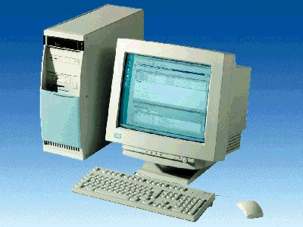
1 PC
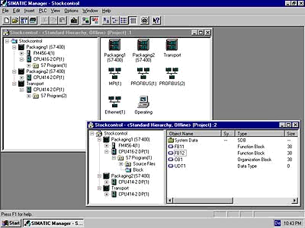
2 STEP7

3 PC Adapter USB

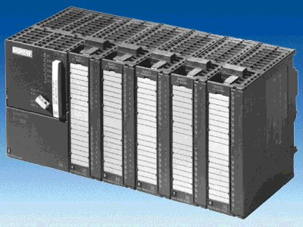
4 S7-300

2. Hinweise zum Einsatz von STEP 7 Professional V5.x
Die Software STEP 7 Professional ist das Programmierwerkzeug für die Automatisierungssysteme
- SIMATIC S7-300
- SIMATIC S7-400
- SIMATIC WinAC
Mit STEP 7 Professional können die folgenden Funktionen für die Automatisierung einer Anlage genutzt werden:
- Konfigurierung und Parametrierung der Hardware
- Festlegung der Kommunikation
- Programmierung
- Test, Inbetriebnahme und Service
- Dokumentation, Archivierung
- Betriebs-/Diagnosefunktionen
Alle Funktionen werden durch eine ausführliche Online Hilfe unterstützt.

Als Optionen sind bei STEP 7 Professional V5.x noch zusätzlich enthalten:
- Acrobat Reader um die mitgelieferten Handbücher lesen zu können
- S7-SCL zur Hochsprachenprogrammierung
- S7-GRAPH zur Schrittkettenprogrammierung
- S7-PLCSIM eine SPS- Simulation zum Testen der Programme
- Automation License Manager oder in älteren Versionen AuthorsW zur Lizenzverwaltung

3. Installation der Software STEP 7 Professional V5.x
STEP 7 gibt es in zwei Varianten:
- STEP 7 Professional Basisversion beinhaltet die Optionspakete wie S7-SCL, S7- GRAPH oder S7- PLCSIM. Dieses Softwarepaket muss autorisiert werden.
- STEP 7 Basis Software for Students beinhaltet das Optionspaket S7- PLCSIM. Dieses Softwarepaket muss autorisiert werden und ist dann 365 Tage lauffähig.

STEP 7 wird auf CD-ROM ausgeliefert, wobei STEP 7 Professional eine Diskette beiliegt, die einen License Key (Autorisierung) enthält, die auf den PC übertragen werden muss und die Nutzung von STEP 7 erst ermöglicht.
Diese Autorisierung kann, um auf einem anderen PC genutzt zu werden, auch wieder auf die Diskette zurückgeholt werden. Ab der STEP 7 Professional V5.3 kann diese Lizenz auch über ein Netzwerk verwaltet werden.

Um nun STEP 7 Professional zu installieren, gehen Sie bitte folgendermaßen vor:
1. Legen Sie die CD von STEP 7 in das CD- ROM- Laufwerk ein.

- Das Setup-Programm wird nun automatisch gestartet. Falls nicht, starten Sie es, indem Sie im Explorer von WINDOWS auf die Datei ‚→ setup.exe’ doppelklicken.
Das Setup-Programm führt Sie durch die gesamte Installation von STEP 7.

- Für die Nutzung von STEP 7 Professional ist auf Ihrem Rechner ein License Key (Autorisierung), d.h. eine Nutzungsberechtigung, erforderlich. Diese müssen Sie von der Autorisierungsdiskette auf den Rechner übertragen.
Legen Sie also nun, während das Setup startet, die Autorisierungsdiskette ein.

4. Wenn das Setup läuft werden Sie zuerst gefragt in welcher Sprache Sie dieses durchführen wollen. Wählen Sie Ihre Sprache und bestätigen dann mit ‚Weiter’. ( → Weiter)

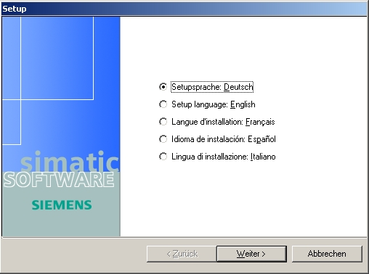

5. Nun können Sie, wenn gewünscht, die ‚Hinweise’ zur Installation ansehen. ( → Weiter)

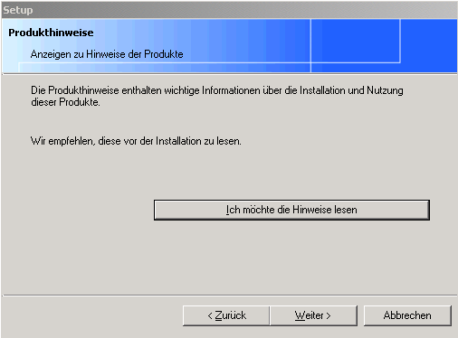

6 Danach stehen die optionalen Softwarepakete zur Auswahl. ( → Weiter)

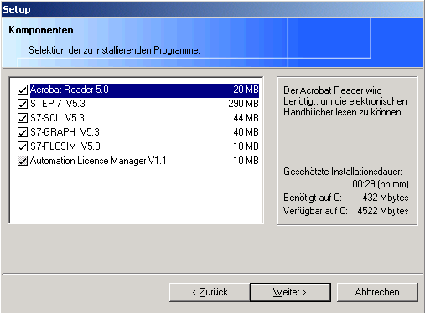

7. Dann erscheint ein Fenster, dass Ihnen anzeigt welcher der gewünschten Komponenten gerade installiert wird. Die Installation können Sie falls notwendig ‚Abbrechen’. ( → Abbrechen)

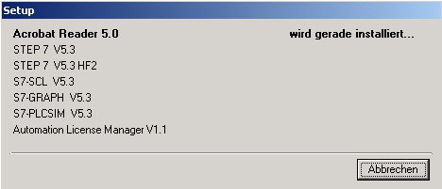

8. Schließlich landen Sie auf der ersten Seite des STEP 7- Setups mit einer Warnung zum Urheberrecht. ( → Weiter)

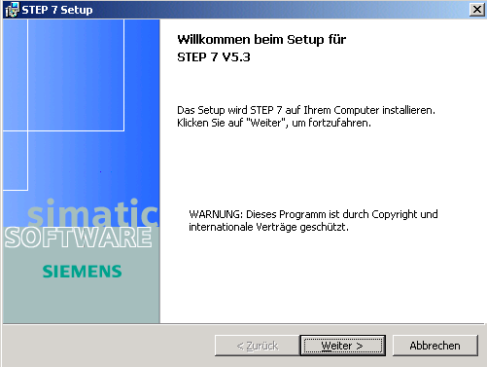

9. Nun können Sie, wenn gewünscht, die ‚Liesmich- Datei’ einsehen. ( → Weiter)

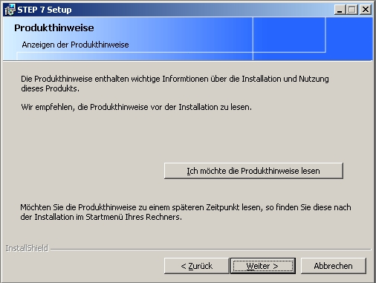

10. Lesen Sie nun den Lizenzvertrag und stimmen diesem gegebenenfalls zu. (→ Ich akzeptiere die Bedingungen der Lizenzvereinbarungen → Weiter)

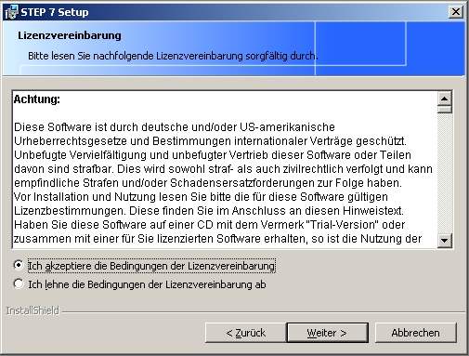

11. In diesem Dialog müssen Sie sich registrieren. (→ Benutzername → Organisation → Weiter)

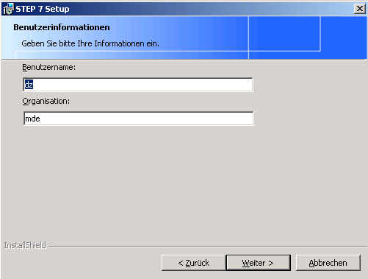

12. Als Setup-Typ empfiehlt sich Typisch, da dies am wenigsten aufwendig ist und hier auch die Beispiele mit installiert werden. Hier kann auch der Zielordner auf der gewünschten Festplattenpartition gewählt werden. ( → Weiter)

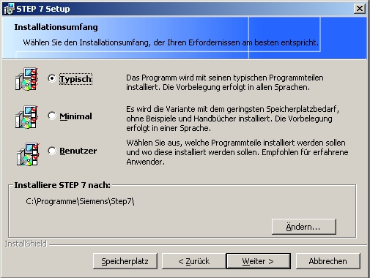

13. Nun können die zu installierenden Sprachen gewählt werden. ( → Weiter)

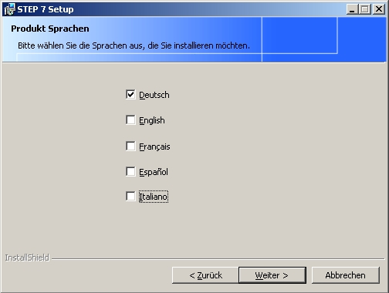

14. Ist die Autorisierungsdiskette eingelegt kann der License Key (Autorisierung) während der Installation auf den PC übertragen werden. (→ Ja, die Übertragung soll während der Installation erfolgen → Weiter)

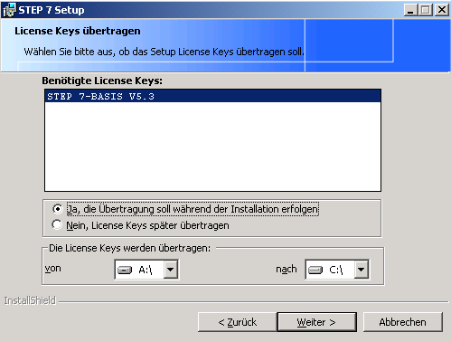

15. Die Installation wird nun gestartet, nachdem nochmals alle Optionen eingeblendet wurden. ( → Weiter)

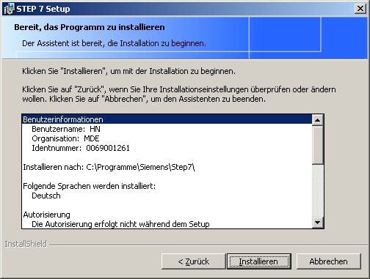

16. Am Ende der Installation wird noch einmal ein Fenster eingeblendet in dem das ‚Fertigstellen’ der Installation gefordert wird. ( → Fertigstellen)

4. Handhabung des License Keys (Autorisierung)
STEP 7 Professional benötigt einen License Key (Autorisierung), der auf den PC übertragen worden sein muss und die Nutzung von STEP 7 Professional erst ermöglicht.
Dieser License Key kann, um auf einem anderen PC genutzt zu werden, auch wieder auf die Diskette zurückgeholt werden.

Dies geschieht folgendermaßen:

1. Zuerst muss die Autorisierungsdiskette in das Diskettenlaufwerk geschoben werden um dann das Werkzeug ‚Automation License Manager’ zu öffnen. (→ START → Simatic → License Management → Automation License Manager)

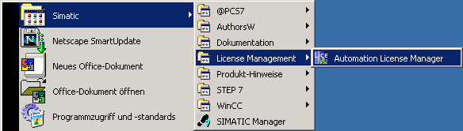

- Beim Starten des Werkzeugs ‚Automation License Manager’ werden alle Datenträger auf License Keys (Autorisierungen) untersucht. Um nun License Keys (Autorisierungen) zu übertragen wird die Diskette oder der USB-Stick (License_Key) angewählt, dort der gewünschte License Key (Autorisierung) mit einem Mausklick markiert und dann mit der Maus per ‚Drag and Drop’ auf eine lokale Festplatte gezogen.

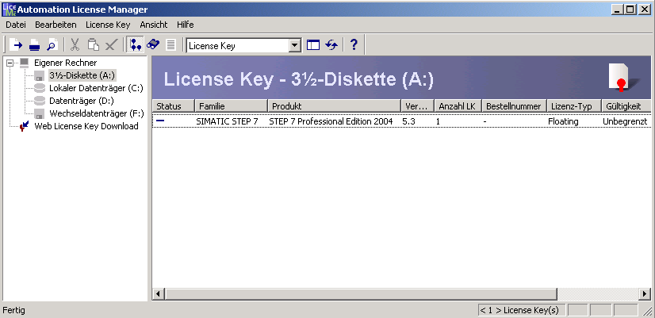

3. Die laufende Übertragung wird in dem folgenden Fenster angezeigt.

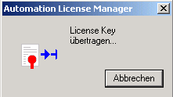

Hinweis: Ebenso wird vorgegangen, wenn ein License Key (Autorisierung) nachträglich von der
Autorisierungsdiskette auf die Festplatte übertragen werden soll.

5. UPGRADE des License Keys (Autorisierung)
Wenn eine ältere STEP 7- Version aktualisiert werden soll, gibt es die Möglichkeit preisgünstig ein ‚Upgrade’ zu erwerben. Bevor dieses installiert werden kann muss dafür der License Key (Autorisierung) von Ihrer alten Autorisierungsdiskette auf den PC übertragen und dort hochgerüstet worden sein.

Im Folgenden wird beschrieben, wie eine Version hochgerüstet wird.

- Zuerst muss die Update- Autorisierungsdiskette in das Diskettenlaufwerk geschoben werden um dann das Werkzeug ‚Automation License Manager’ zu öffnen. (→ START → Simatic → License Management → Automation License Manager)

2. Beim Starten des Werkzeugs ‚Automation License Manager’ werden alle Datenträger auf License Keys (Autorisierungen) untersucht. Um nun hochzurüsten wird der alte License Key auf der Festplatte markiert und dann im Menü ‚License Key’ das ‚Upgrade’ gestartet. ( → License Key → Upgrade)
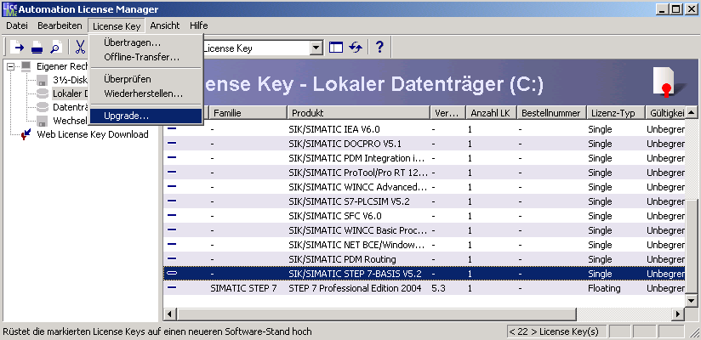

3. Die laufende Hochrüstung wird in dem folgenden Fenster angezeigt.

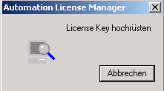

6. Programmierschnittstelle einstellen (PC- Adapter)
Um vom PC oder PG aus eine SIMATIC S7-300 programmieren zu können, wird eine MPI-Verbindung benötigt. MPI steht dabei für Multi Point Interface (Mehrpunktfähige Schnittstelle) und ist eine Kommunikationsschnittstelle für bis zu 32 Teilnehmer, die zur Programmierung, zum
Bedienen & Beobachten mit HMI und zum Datenaustausch zwischen SIMATIC S7 CPUs verwendet wird.

Jede CPU der SIMATIC S7-300 besitzt eine solche integrierte Schnittstelle.

Um den PC, das PG oder einen Laptop an MPI anzuschließen gibt es verschiedene Möglichkeiten:

- Integrierter ISA- Kommunikationsprozessoren für das PG
- ISA- Kommunikationsprozessoren für den PC (z.B. MPI-ISA- Card)
- PCI- Kommunikationsprozessoren für den PC (z.B. CP5611)
- PCMCIA- Kommunikationsprozessoren für den Laptop (z.B. CP5511)
- PC Adapter für die Kommunikation über die serielle Schnittstelle des PC oder Laptop
- PC Adapter USB für die Kommunikation über eine USB- Schnittstelle des PC oder Laptop

Hier wird nun in den folgenden Schritten die Einstellung und Parametrierung eines PC-Adapters für einen PC beschrieben.

1. ‘PG-PC-Schnittstelle einstellen’ aufrufen. ( → Start → SIMATIC → Step7 → PG-PC-Schnittstelle einstellen)

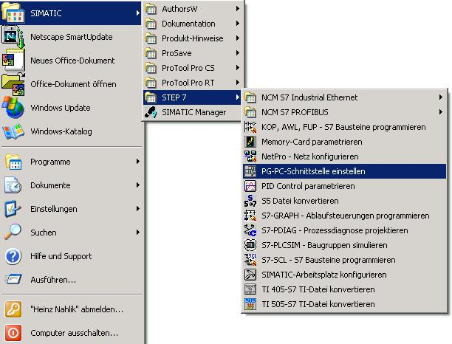
Auf ‘PG-PC-
Schnittstelle
einstellen’
klicken!

2. Die Baugruppe ‚installieren’ die als MPI-Schnittstelle zur Verfügung steht. ( → Installieren )

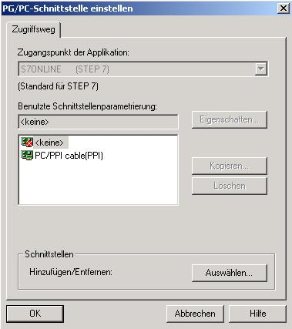
Auf ‘Auswählen’ klicken!

3. Die gewünschte Baugruppe z.B. ‚PC-Adapter’ auswählen und ‚installieren’ (→ PC-Adapter (PC/MPI-Cable)→Installieren).

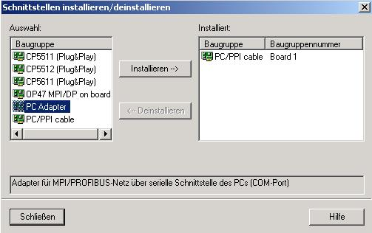
Auf ‘PC-Adapter (PC/MPI-Cable)’ klicken!
Auf ‘Installieren’
klicken!

4. Mit ‚Ja’ bestätigen, falls die neu eingetragene Schnittstelle von STEP7 als
Standardschnittstelle für den ‚Online’- Zugriff verwendet werden soll. Dann Fenster zur
Schnittstellenauswahl ‚schließen’. (→ Ja → Schließen )

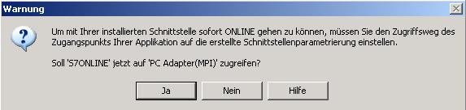
Auf ‘Ja’
klicken!

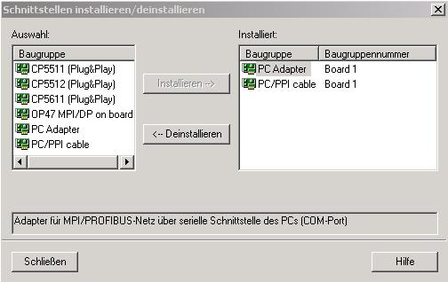
Auf ‘Schließen’
klicken!

5. ‚Eigenschaften’ des ‚PC-Adapters(MPI)’ anwählen ( → PC Adapter(MPI) → Eigenschaften)

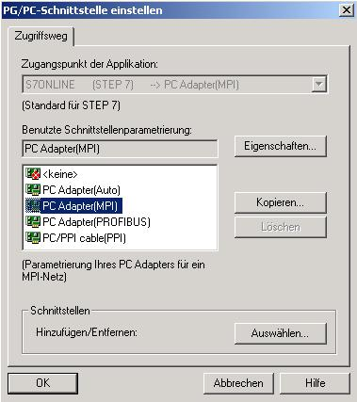
Auf ‘PC Adapter(MPI)' klicken!
Auf ‘Eigenschaften’ klicken!

6. Wählen Sie für den PC Adapter USB bei ‚Anschluß an:’ ‚USB’ aus. Für den PC Adapter seriell
legen Sie ‚COM-Port’ und ‚Übertragungsgeschwindigkeit’ der seriellen Schnittstelle fest.

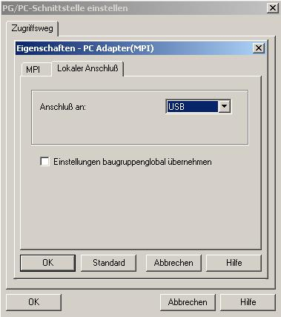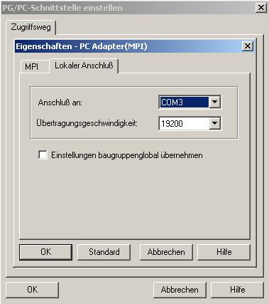
COM-Port
Übertragungsgeschwindigkeit
USB
Hinweis: Für den PC Adapter seriell muss die Übertragungsgeschwindigkeit auch an dem PC-Adapter passend eingestellt sein! Die PC-Adapter der alten Generation (sogenannte PC/MPI-Kabel) sind nur in der Lage die langsamere Übertragungsgeschwindigkeit von 19200 Bit/s zu verarbeiten.

- ‚MPI-Adresse’, ‚Timeout’, ‚Übertragungsgeschwindigkeit’ und ‚höchste Teilnehmeradresse’ festlegen.

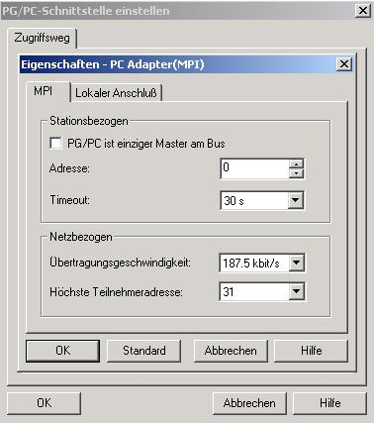
Baudrate!
Höchste Teilnehmeradresse!
Timeout!
MPI- Adresse des PC/PG!
Hinweis: Es wird empfohlen die voreingestellten Werte zu übernehmen !

- Einstellungen übernehmen ( → OK → OK ).

9. Um die Einstellungen zu testen wird nun der ‚SIMATIC Manager’ mit einem Doppelklick aufgerufen. ( → SIMATIC Manager)
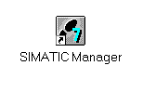
10. Dann wird der Stecker der von der MPI- Schnittstelle des PCs kommt auf die MPI- Schnittstelle der CPU gesteckt und die Spannungsversorgung der SPS eingeschaltet. Man findet die MPI-Schnittstelle in Form einer 9poligen D- Sub- Buchse hinter der Frontklappe der CPU.

11. Wenn man nun auf den Button ‚ – Erreichbare Teilnehmer’ klickt, erscheint, wenn alle Parameter richtig gewählt wurden, das folgende Bild mit einem Ordner für die erreichbaren MPI- Teilnehmer.
Dort steht auch die MPI-Adresse der angeschlossenen CPU, deren Grundeinstellung 2 ist. Sind mehrere SPSen angeschlossen oder CPs/FMs in der angeschlossenen SPS gesteckt, so sind hier auch mehrer MPI- Adressen zu sehen. ( → )

